EIXO TEMÁTICO: 1) Práticas sociais nas atividades do profissional bibliotecário;
2) O bibliotecário e as Tecnologias;
3) Múltiplos caminhos;
4) Gestão e processos.

TÍTULO DO TRABALHO (letras maiúsculas em negrito, fonte Times New Roman , tamanho 12, centralizado) Subtítulo (letras minúsculas em negrito, fonte Times New Roman , tamanho 12)

Sobrenome, nome
Sobrenome, nome
Sobrenome, nome
Sobrenome, nome

Resumo:
Parágrafo único de 200 a 500 palavras, em fonte Times New Roman, tamanho 10, antecedido da palavra RESUMO (maiúscula e negritada), separado do título por espaço duplo;
Palavras-chave: entre 3 e 5 termos, separados por pontos, em fonte Times New Roman, tamanho 10, abaixo do resumo;

Abstract:
Composto por parágrafo único em língua inglesa de 200 a 500 palavras, em fonte Times New Roman , itálica, tamanho 10;
Keywords: entre 3 e 5 termos em língua inglesa, separados por pontos, em fonte Times New Roman, itálica, tamanho 10, abaixo do Abstract;
Títulos internos: Times New Roman, tamanho 12, em negrito.
O Corpo do Trabalho deve ser digitado em fonte times new roman 12, espaçamento 1,5 entre linhas e justificado. Dimensão de 10 a 15 páginas.

1 Introdução
A introdução de um trabalho se destina a apresentar o tema abordado. Esta seção deve conter também problema (quando for o caso), justificativa.
2 Referencial teórico
As menções de autores no texto subordinar-se-ão as Normas Técnicas da ABNT ─ NBR 10520, agosto 2002. Exemplos: Guimarães (1964, p. 70); (GUIMARÃES, 1964) e (GUIMARÃES, 1964, p. 71).

3 Materiais e métodos (ou Procedimento metodológico)

Apresentar de forma sucinta os materiais e métodos utilizados, tais como: método empregado, população e amostra, técnicas, instrumentos e procedimentos de coleta de dados e procedimentos de análise.

4 Análise e discussão

Os resultados devem ser apresentados de forma clara. Se forem dados parciais devem constar no texto. As ilustrações devem ser inseridas e referenciadas conforme a figura 1. Não poderá haver mais texto do que figura ao longo do resumo expandido. Deverão ser seguidas para fins de consultas ou esclarecimento de dúvidas: ABNT NBR 6022/2003 e 14724/2011.

Figura 1 – Imagem da FURG
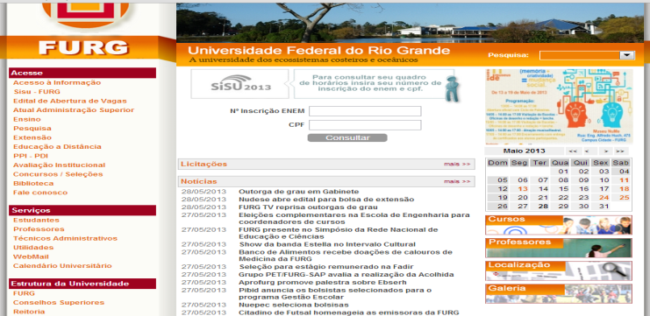
Fonte: O(s) autor (es)

Tabela é uma forma de inserir informações no trabalho científico. Para tal, deverá ser seguido recomendação do IBGE relativa a inserção de tabelas. (NBR 14724 - Informação e documentação - Trabalhos acadêmicos -Apresentação, orienta o uso da Norma de apresentação tabular - IBGE (1993)).
5 Considerações

Apresentar de forma sucinta as reflexões realizadas até o momento, os aspectos relevantes sobre o trabalho e as recomendações que se façam necessárias.

Referências

Vide ABNT NBR 6023/2002 – Referências.

Apêndice, se houver.

Anexos, se houver.

Afiliação, email.
Afiliação, email.
Afiliação, email.
Afiliação, email.

